Java安裝設定 與 讀卡機測試
基隆市中小學聯合運動會---線上報名系統採健保卡讀卡，取得學生基本資料，以進行後續報名事項。
一、google Chrome停止支援java說明：
Java 與 Google Chrome 瀏覽器 https://www.java.com/zh_TW/download/faq/chrome.xml

Chrome 不再支援 NPAPI (Java Applet 所需的技術)
Web 瀏覽器的 Java 外掛程式有賴於跨平台外掛程式架構 NPAPI，過去十多年來所有主要 Web 瀏覽器都一直支援這個架構。Google 的 Chrome 版本 45 (訂於 2015 年 9 月發行) 捨棄了對 NPAPI 的支援，受影響的外掛程式包括 Silverlight、Java、Facebook Video 以及其他以 NPAPI 為基礎的外掛程式。

二、線上報名之讀卡機需搭配java程式
請使用：ie11 或 firefox 瀏覽器進行報名操作
1、安裝java程式
Java程式下載網址 https://www.java.com/zh_TW/download/
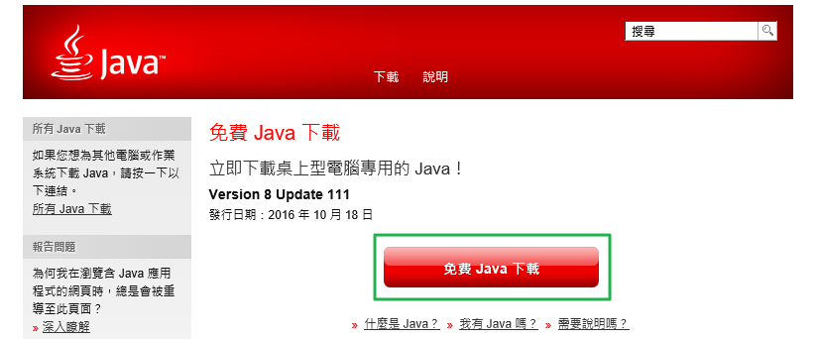
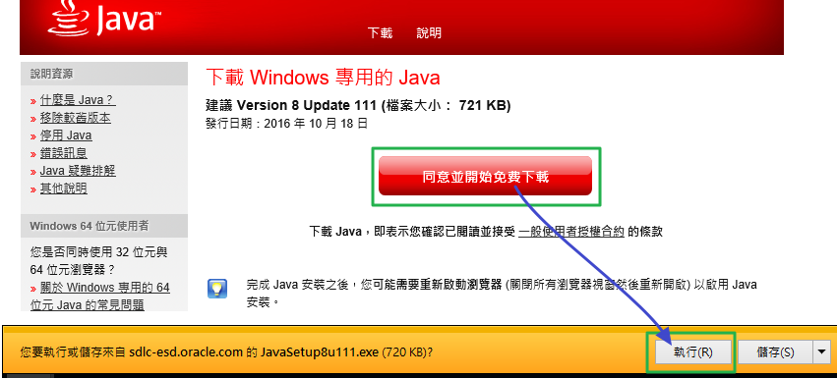
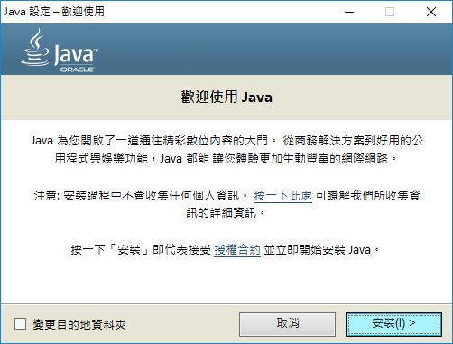
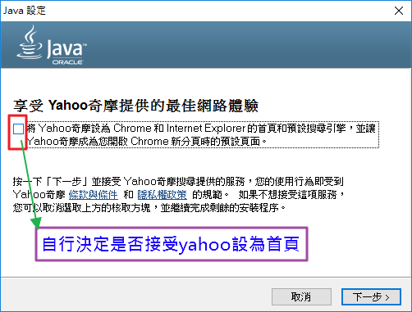

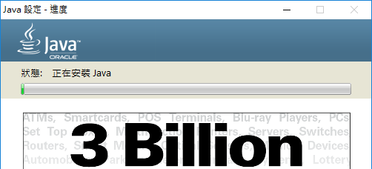
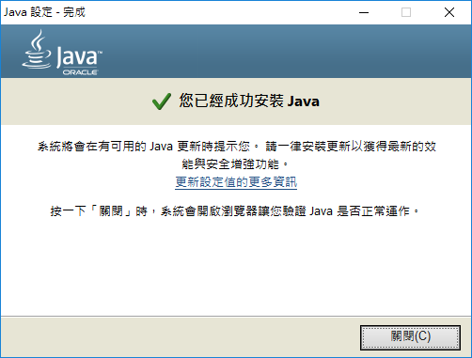
2、進行讀卡機讀卡測試
測試網址 http://openid.kl.edu.tw/hatest.php
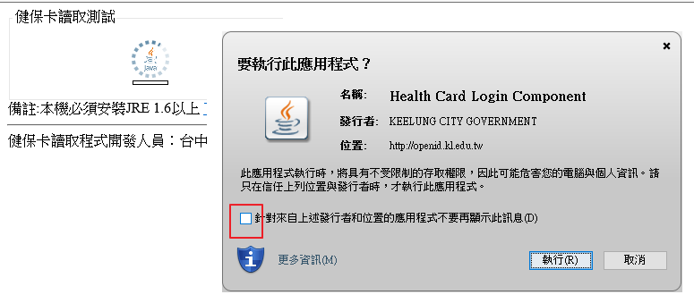
完成java安裝及允許執行http://openid.kl.edu.tw/ 網站之程式
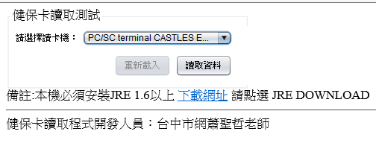

線上報名—讀卡機取畫面
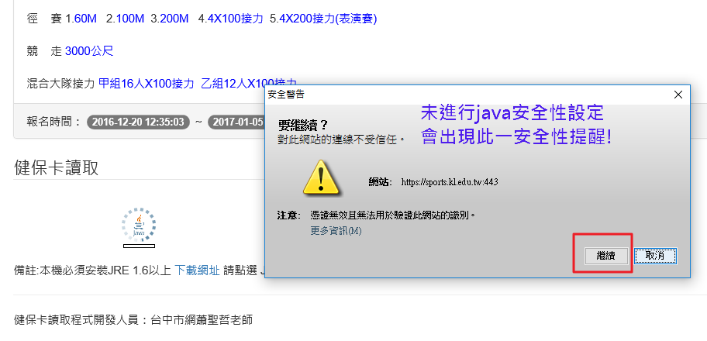
如果未進行「java安全性設定」，只要一執行健保卡讀取程式，就會啟動java安全性檢查。
只要將「https://sports.kl.edu.tw/」列入安全性檢查的除外名單，就不會在出現安全性提醒。
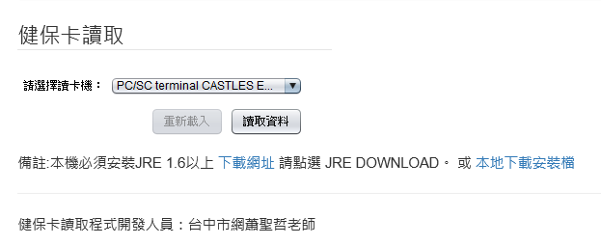

Java安全性設定

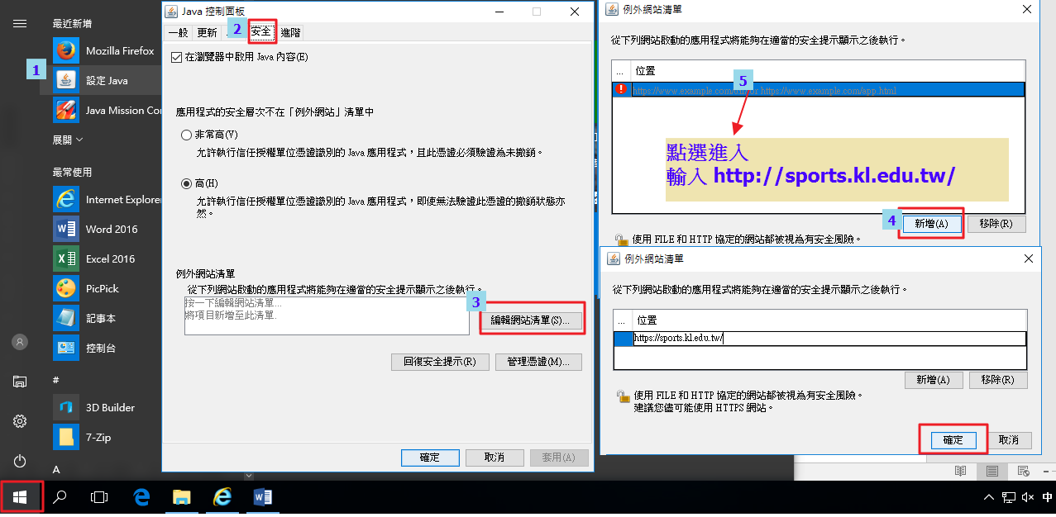

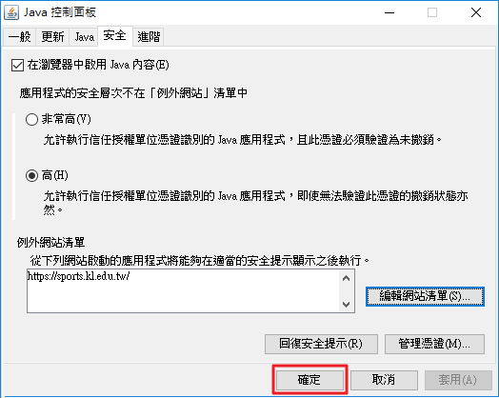
例外網站清單建議：
https://sports.kl.edu.tw/
https://openid.kl.edu.tw/

以 FireFox 開啟https://spots.kl.edu.tw/ 網站
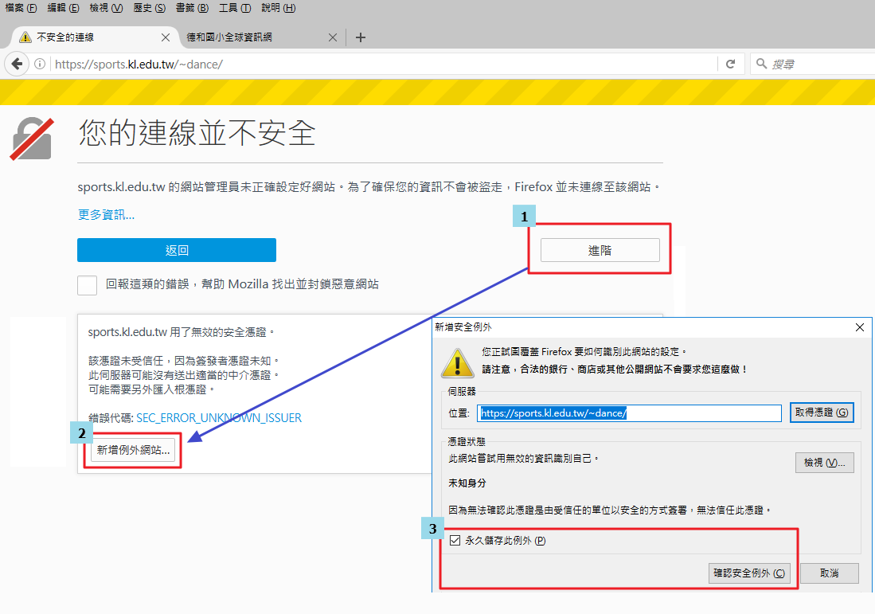
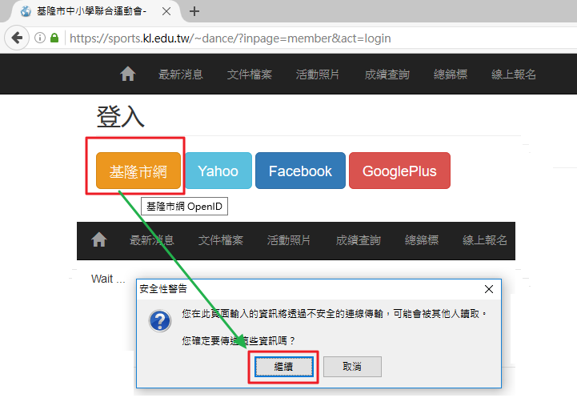

在FireFox 執行「健保卡」讀取程式
